ขั้นตอนการใช้โปรแกรม Aleo Flash Intro Banner Maker
- คลิกเลือกที่เมนู Size and sound
- ปรับค่า width = 1000
1
3
2
- ปรับค่า Height = 250
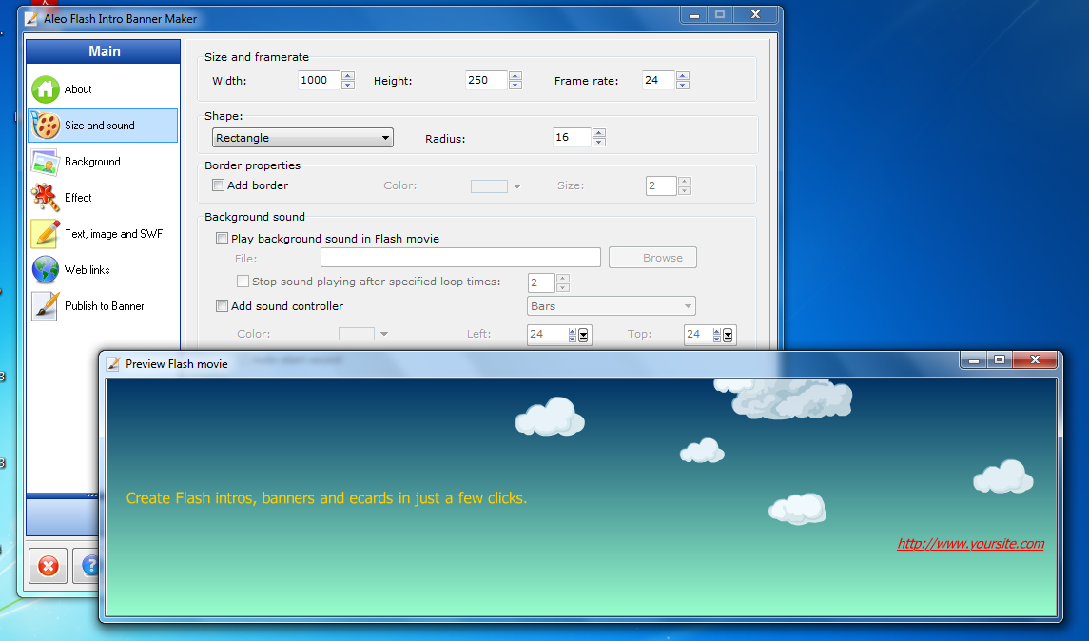

- คลิกเลือกที่เมนู Background
- เลือก √ ลงในช่อง
- คลิกเลือก ไอคอน +ADD เพื่อเลือกภาพที่นักเรียนได้เตรียมไว้ (นามสกุล JPEG)
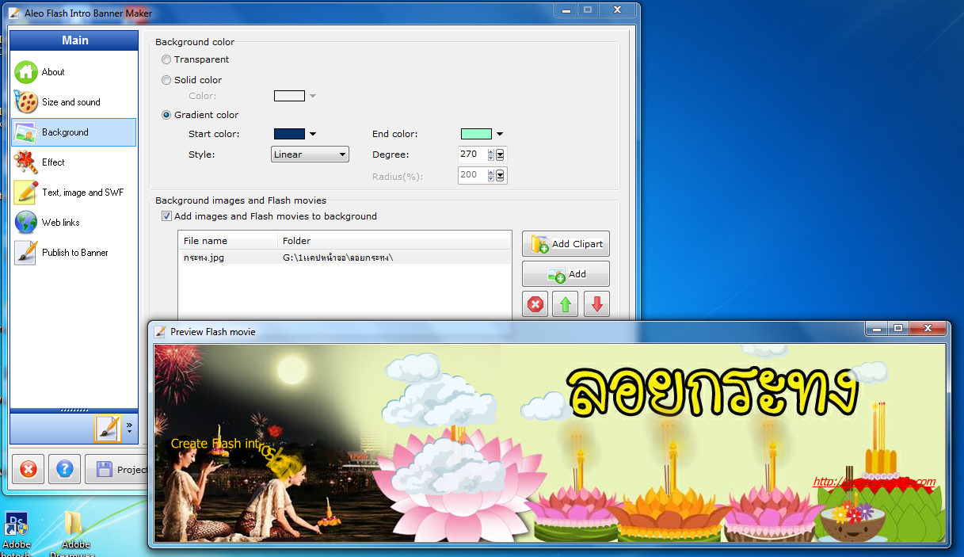
6
5
4
- เลือกเมนู Effect เพื่อทำการเลือก Effect ตามต้องการโดยการคลิกลงในช่อง
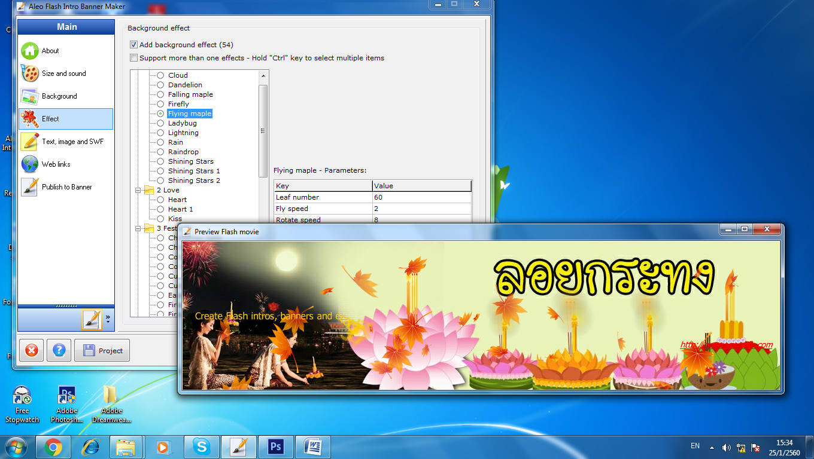

7

- เลือกที่เมนู Text Image and SWF ให้เลือกคลิกเครื่องหมาย เพื่อลบข้อความที่ไม่ใช้ออก
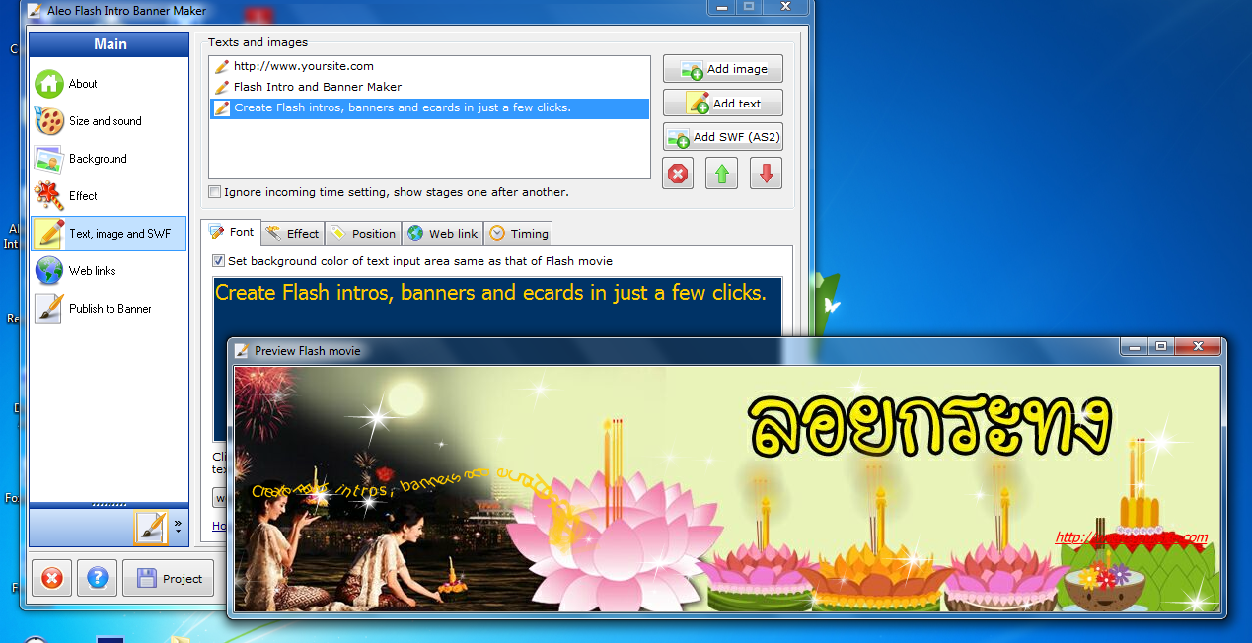
ข้อความที่ไม่ใช้
8

- คลิกที่เมนู Publish เพื่อทำการบันทึกชิ้นงาน
- กดที่ไอคอน Publish
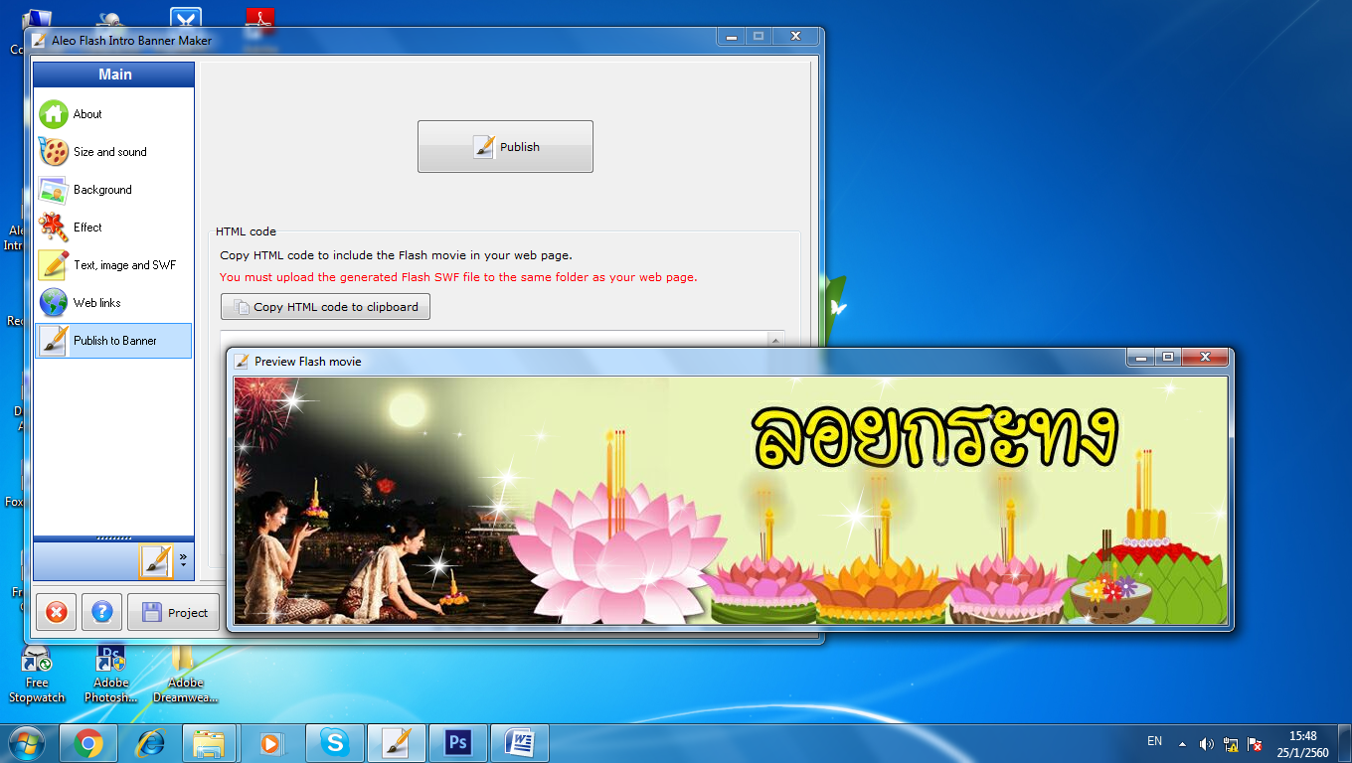
10

9

- เลือก Pulblish as Flash movie (.swf )
- คลิกที่ OK และทำการ Save ชิ้นงาน
12
11

